附件3
教务系统找回密码操作手册

一、登录步骤（两种方式）
方式一：浏览器直接输入网址登录（内外网）https://jw.mzwu.edu.cn/jsxsd进入教务系统，目前支持常规浏览器。（因第三方软件兼容限制，请不要在微信或者qq客户端直接点开网址链接！！！请将链接复制到浏览器中打开）

方式二：进入学校教务处主页（https://jwc.mzwu.edu.cn/），一样需要在浏览器中打开，在下方快捷通道中选择“教务管理系统（教师学生端）”，进入教务管理系统。
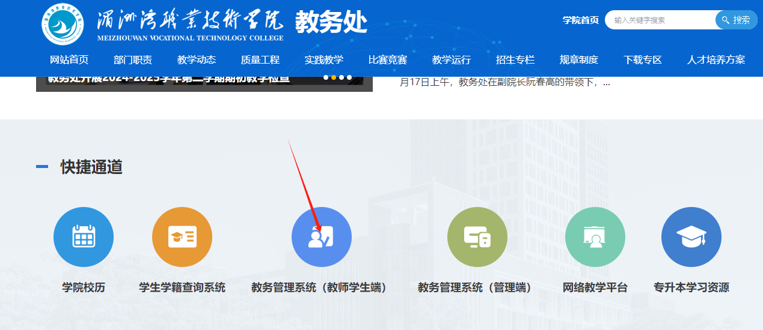
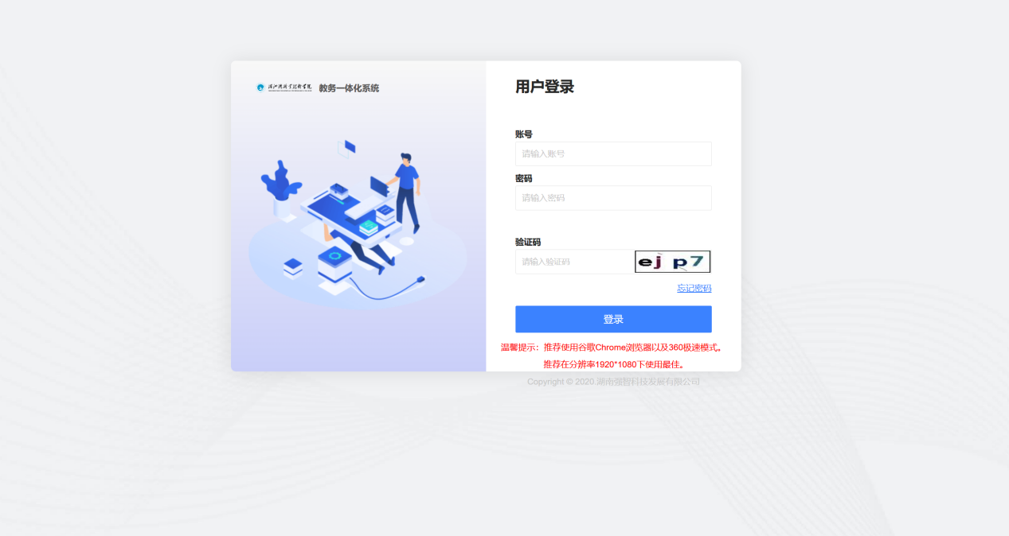
学生账号为学号，初始密码为Mzy@加学号。
登录页面请第一时间修改个人密码。
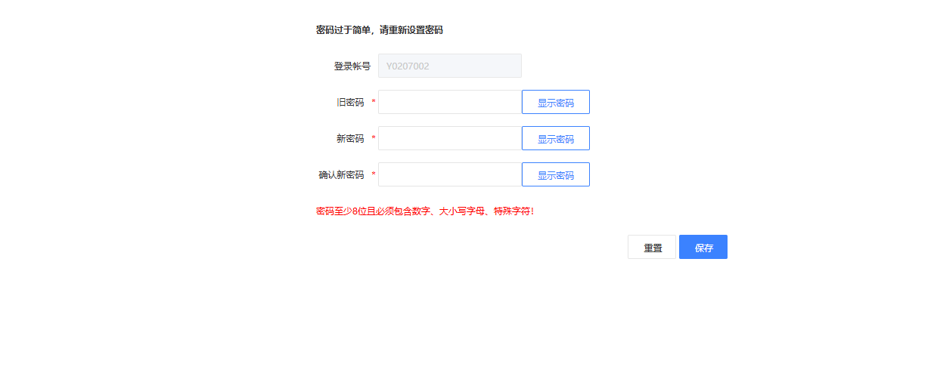
二、忘记密码、找回密码方式。
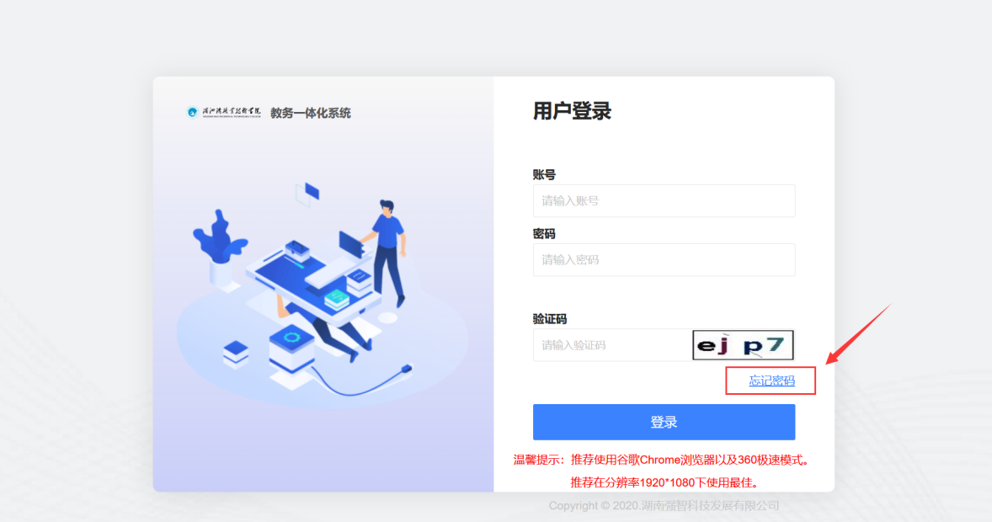
输入账号、预留邮箱号即可重置密码
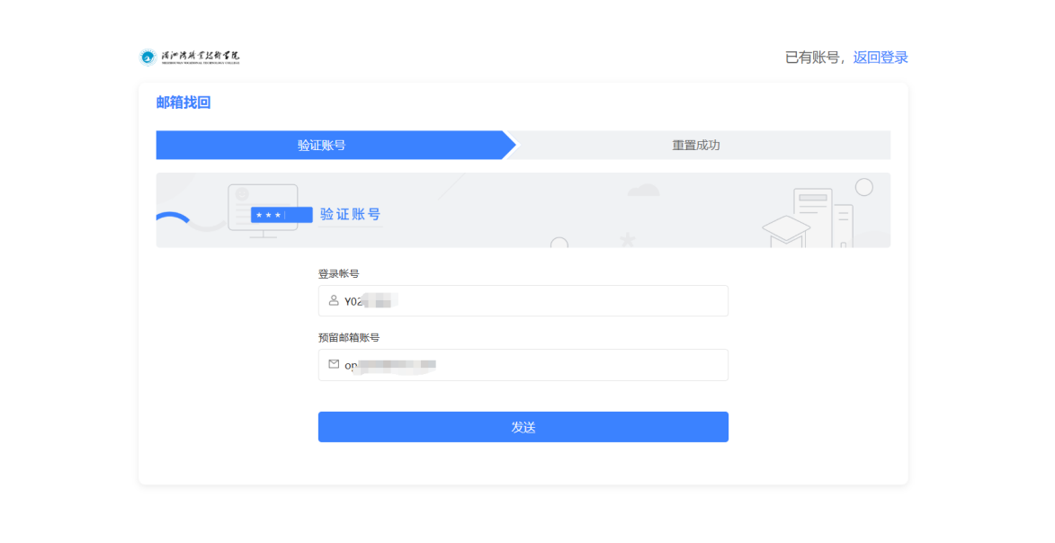
点击发送，上方会弹出提示“邮箱已发送请稍后...”，等待1分钟左右可收到邮件
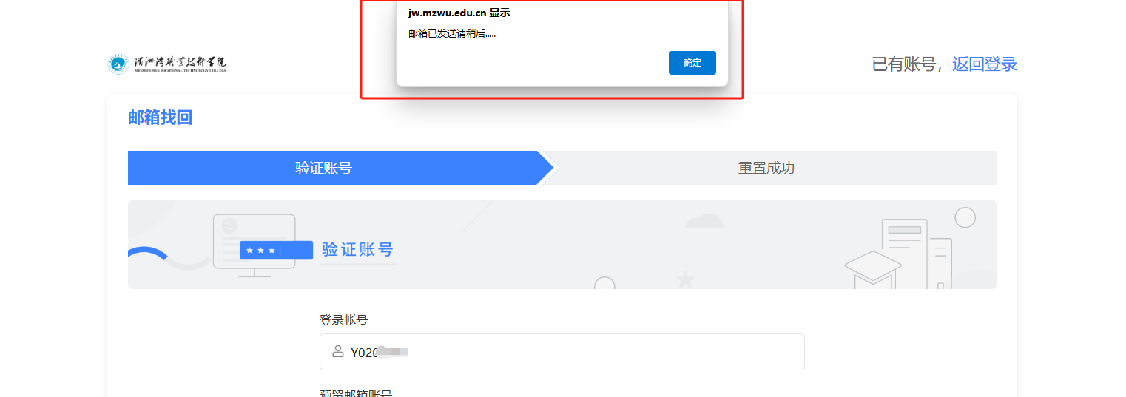
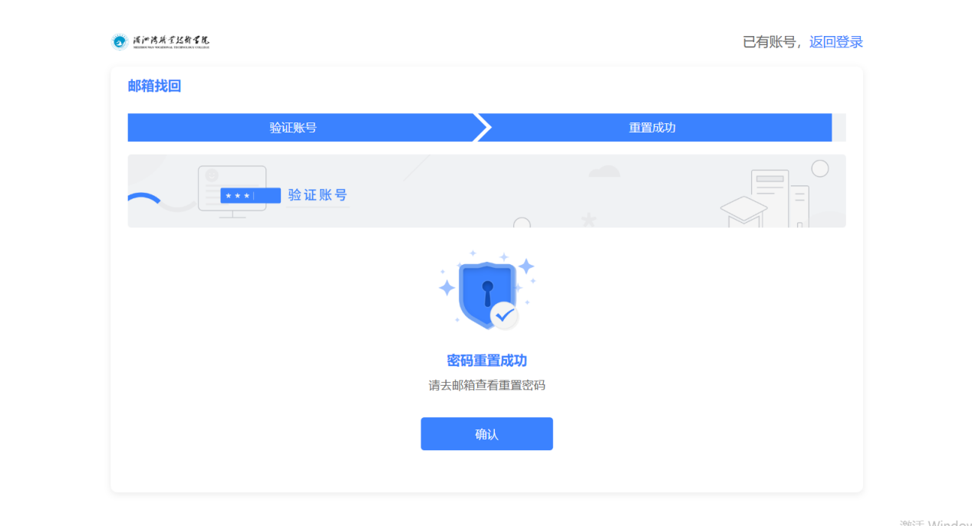
若忘记预留邮箱号可联系人工重置（qq群：1034679770），重置后请务必及时绑定邮箱号

